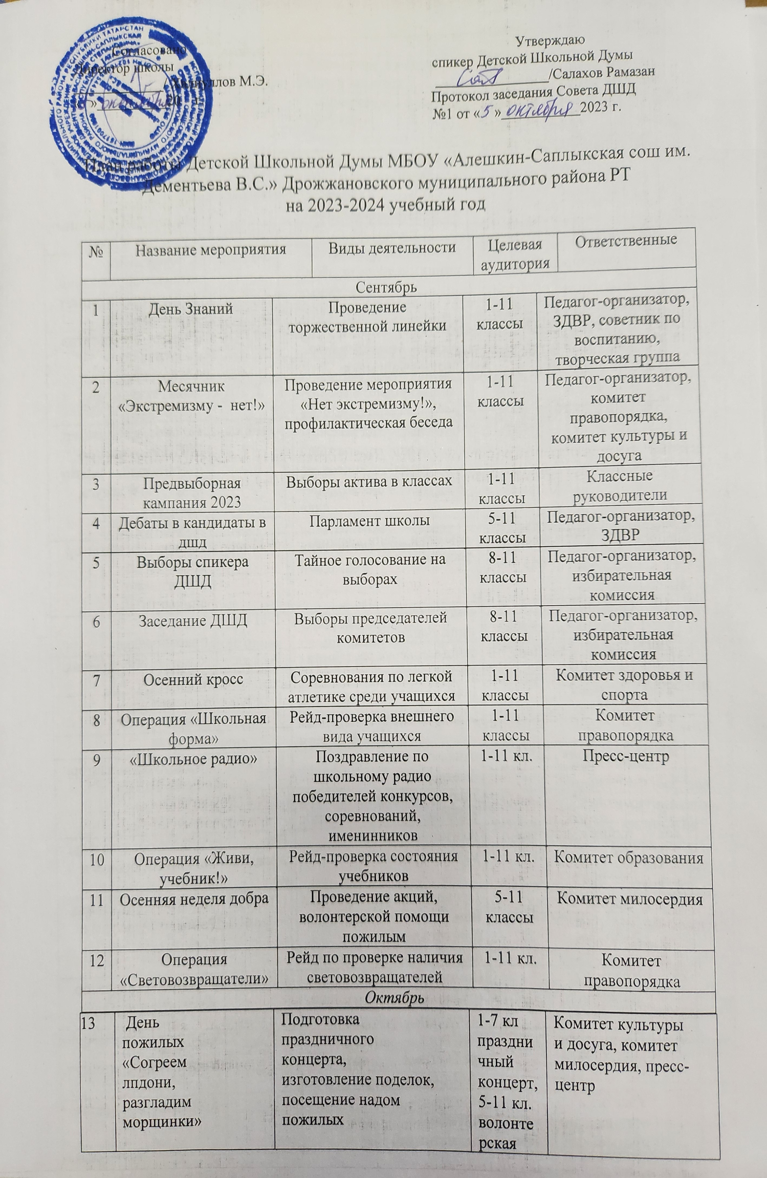

14 | День учителя |  | Подготовка праздничного концерта. |  | 1-11 кл. | Педагог-организатор, советник по воспитанию,  спикер ДШД, комитет культуры и досуга
15 | День самоуправления |  | Проведение уроков учащимися |  | 5-11 кл. | Спикер ДШД, комитет образования, пресс-центр, комитет  правопорядка
16 | Акция «Поздравь учителя!» |  | Выпуск стенгазеты к Дню  учителя, оформление газеты учащимися |  | 1-11 кл. | Педагог-организатор, советник по воспитанию,  комитет культуры, пресс-центр
17 | Осенний бал |  | Дискотека и конкурсы |  | 9-11 кл. | Педагог-организатор, ЗДВР, советник по воспитанию, комитет культуры и досуга, комитет  правопорядка
18 | Заседание ДШД. |  | Анализ и планирование  работы |  | 9-11 кл. | Педагог-организатор, советник по воспитанию,  спикер ДШД
19 | Операция  «Школьная форма» |  | Рейд-проверка внешнего  вида учащихся |  | 1-11 кл | Комитет  правопорядка
20 | Операция «Живи,  учебник!» |  | Рейд-проверка состояния  учебников |  | 1-11 кл. | Комитет образования
21 | Операция  «Световозвращатели |  | Рейд по проверке наличия  световозвращат. |  | 1-11 кл. | Комитет  правопорядка
Ноябрь
22 |  | Заседание ДШД. |  | Анализ работы ДШД за 1 четверть, планирование  работы | 8-11 кл. | Педагог-организатор, спикер ДШД
23 |  | Акция «Здоровая мама – здоровый  ребенок» |  | Агитационная работа на улицах за ЗОЖ | Все  желающ ие | Педагог-организатор, Комитет здоровья и  спорта
24 |  | День матери  «Нет дороже слова МАМА!» |  | Проведение концерта для  мам и приготовление поделок | 1-11 кл. | Педагог-организатор,  Комитет культуры и досуга
25 |  | Участие в движении  «Волонтеры» |  | Помощь ветеранам труда, одиноким пожилым | 5-11 кл. | Педагог-организатор, комитет милосердия
26 |  | Предметные олимпиады |  | Участие в предметных олимпиадах | 4-11 кл. | Учителя,  предметники, комитет образования
27 |  | Участие в организации  предметных недель |  | Помощь учителям предметникам | 9-11 кл. | Комитет образования
28 |  | Операция  «Школьная форма» |  | Рейд-проверка внешнего  вида учащихся | 1-11 кл | Комитет  правопорядка
29 |  | Операция «Живи, учебник!» |  | Рейд-проверка состояния учебников | 1-11 кл. | Комитет образования
30 |  | Газета  «Переменка» |  | Выпуск школьной газеты | 1-11 кл. | Пресс-центр
31 |  | Операция  «Световозвращатели» |  | Рейд по проверке наличия световозвращателей | 1-11 кл. | Комитет правопорядка
32 |  | «Школьное радио» |  | Поздравление по школьному радио победителей конкурсов,  соревнований, именинников | 1-11 кл. | Пресс-центр
Декабрь
33 |  | Заседание ДШД. | Анализ и планирование  работы |  | 9-11 кл. | Педагог-организатор,  спикер ДШД
34 |  | Мастерская Деда Мороза | Поделки для украшения спортивного зала и рекреаций к Новому году. Оформление новогодней  елки |  | 1-11 кл. | Совет ДШД
35 |  | «Лучший класс года» | Определение лучшего класса года по итогам  полугодия |  | 1-11 кл. | ЗДВР, педагог- организатор, советник по воспитанию, совет  ДШД
36 |  | Акция  «Новогодние окна» | Оформление окон классных кабинетов к  Новому году |  | Активы классов | Классные руководители
37 |  | Акция «Покормите  птиц зимой» | Изготовление кормушек  для птиц |  | 1-8 кл. | Комитет милосердия
38 |  | Акция «Протяни  руку помощи» | Посещение детей –  инвалидов на дому |  | Активы  классов | Педагог-организатор, советник по воспитанию,  комитет милосердия
39 |  | Новогодние утренники и дискотеки | Праздники для детей согласно графику |  | 1-11 кл. | Педагог-организатор, ЗДВР, советник по восританию, кл.  руководители , совет ДШД
40 |  | Предметные олимпиады | Участие в предметных олимпиадах |  | 4-11 кл. | Учителя,  предметники, комитет образования
41 |  | Операция  «Школьная форма» | Рейд-проверка внешнего  вида учащихся |  | 1-11 кл | Комитет  правопорядка
42 |  | Операция  «Световозвращат.» | Рейд по проверке наличия  световозвращателей |  | 1-11 кл. | Комитет правопордка
43 |  | Операция «Живи,  учебник!» | Рейд-проверка состояния  учебников |  | 1-11 кл. | Комитет образования
44 |  | Газета  «Переменка» | Выпуск школьной газеты |  | 1-11 кл. | Пресс-центр
45 |  | «Школьное радио» | Поздравление по школьному радио победителей конкурсов,  соревнований, именинников |  | 1-11 кл. | Пресс-центр
Январь
46 |  | Заседание ДШД. | Анализ работы ДШД за 2 четверть, планирование  работы |  | 8-11 кл. | Педагог-организатор,  спикер ДШД
47 |  | День родного языка | Подготовка номеров художественной самодеятельности на  родном языке |  | 1-11 кл. | Учителя  предметники, комитет культуры и досуга
48 |  | Вечер встречи выпускников | Подготовка праздничного концерта, встреча одноклассников прошлых  лет |  | 9-11 кл. | Педагог-организатор, ЗДВР, советник по воспитанию, совет ДШД
49 |  | Операция  «Школьная форма» | Рейд-проверка внешнего  вида учащихся |  | 1-11 кл | Комитет  правопорядка
50 |  | Операция «Живи,  учебник!» | Рейд-проверка состояния  учебников |  | 1-11 кл. | Комитет образования
51 |  | Газета  «Переменка» | Выпуск школьной газеты |  | 1-11 кл. | Пресс-центр
52 |  | Операция  «Световозвращат.» | Рейд по проверке наличия  световозвращателей |  | 1-11 кл. | Комитет  правопорядка
53 |  | «Школьное радио» | Поздравление по школьному радио победителей конкурсов,  соревнований, именинников |  | 1-11 кл. | Пресс-центр
Февраль
54 |  | Заседание ДШД. | Анализ и планирование  работы |  | 9-11 кл. | Педагог-организатор,  спикер ДШД
55 |  | Смотр строя и песни «Песни в  солдатской шинели» | Каждый класс готовится к конкурсу песни и строевой подготовки |  | 1-11 кл | Педагог-организатор, ЗДВР, советник по воспитанию, учитель ОБЖ,  комитет правопорядка
56 |  | Акция «Письмо солдату» | Активисты пишут письмо Победы. |  | 8-11 кл. | Педагог-организатор, ЗДВР, рук. Музея этнографии, комитет  правопорядка, комитет образования
57 |  | День защитника Отечества | Проведение игры  «Зарничка» и «Зарница». Конкурс «А ну-ка, парни!» |  | 1-4 кл.  5-8 кл.,  9-11 кл. | Педагог-организатор, ЗДВР, советник по воспитанию, учитель ОБЖ, кл. руководители, комитет  правопорядка
58 |  | Снежный десант 2024 | Выступление учащихся о героях –земляках.  Концертная программа, встреча с ветеранами |  | 1-11 кл. | Педагог-организатор, ЗДВР, советник по воспитанию, учитель ОБЖ и физкультуры, комитет здоровья и спорта, комитет  правопорядка.
59 |  | Фестиваль военной песни «Белые  птицы» | Подготовка выступления класса на военную  тематику |  | 1-11 кл. | Педагог-организатор, комитет культуры и  досуга, совет ДШД
60 |  | «Под знаком Купидона» | Мероприятие,  посвященное дню влюбленных |  | 8-11 кл. | Педагог-организатор,  комитет культуры, комитет правопорядка
61 |  | Встреча с воинами  – афганцами | Организация встречи с  воинами и возложение венка к обелиску |  | 1-11 кл. | Педагог-организатор,  кл. рук.8 класса, актив класса
62 |  | Акция «Обелиск» | Содержание в чистоте территории обелиска |  | 8-11 кл. | Учитель ОБЖ, отряд профилактики правонарушений  «Альтаир», комитет правопорядка
63 |  | Операция  «Школьная форма» | Рейд-проверка внешнего  вида учащихся |  | 1-11 кл | Комитет  правопорядка
64 |  | Операция «Живи,  учебник!» | Рейд-проверка состояния  учебников |  | 1-11 кл. | Комитет образования
65 |  | Операция  «Световозвращат.» | Рейд по проверке наличия  световозвращателей |  | 1-11 кл. | Комитет  правопорядка
66 |  | Газета  «Переменка» | Выпуск школьной газеты |  | 1-11 кл. | Пресс-центр
67 |  | «Школьное радио» | Поздравление по школьному радио победителей конкурсов, соревнований,  именинников |  | 1-11 кл. | Пресс-центр
Март
68 |  | Заседание ДШД. | Анализ и планирование  работы |  | 9-11 кл. | Педагог-организатор,  спикер ДШД
69 |  | Международный женский день | Подготовка праздничного концерта для матерей и работников школы |  | 1-11 кл. | Педагог-организатор, комитет культуры и досуга, комитет  правопорядка
70 |  | Минута славы (отборочный тур) | Подготовка и просмотр творческих номеров  детей, желающих поучаствовать и  представить свои умения и талант на суд жюри. |  | 1-11 кл. | Педагог-организатор, совет ДШД
71 |  | Минута славы (финал и  награждение) | Торжественный концерт победителей конкурса  детского творчества |  | 1-11 кл. | Педагог-организатор, совет ДШД
72 |  | «Папа, мама, я – спортивная семья» | Организация спортивных конкурсов |  | 1-7 кл. | Педагог-организатор, комитет здоровья и  спорта
73 |  | Круглый стол по профилактике вредных привычек  и пропаганде ЗОЖ | Беседы по профилактике и пропаганде ЗОЖ с учащимися среднего звена |  | 5-7 кл. | Педагог-организатор, комитет образования и комитет спорта и  здоровья
74 |  | Конкурс «А ну-ка, девушки» | Конкурсная программа |  | 8-11 кл. | Педагог-организатор, комитет культуры и  досуга, пресс-центр
75 |  | Акция «Обелиск» | Содержание в чистоте территории обелиска |  | 8-11 кл. | Учитель ОБЖ, отряд профилактики  правонарушений «Альтаир», комитет  правопорядка
76 |  | Операция  «Школьная форма» | Рейд-проверка внешнего  вида учащихся |  | 1-11 кл | Комитет  правопорядка
77 |  | Операция «Живи,  учебник!» | Рейд-проверка состояния  учебников |  | 1-11 кл. | Комитет образования
78 |  | Операция  «Световозвращат.» | Рейд по проверке наличия  световозвращателей |  | 1-11 кл. | Комитет  правопорядка
79 |  | Газета  «Переменка» | Выпуск школьной газеты |  | 1-11 кл. | Пресс-центр
80 |  | «Школьное радио» | Поздравление по школьному радио победителей конкурсов, соревнований,  именинников |  | 1-11 кл. | Пресс-центр
Апрель
81 |  | Заседание ДШД. | Анализ работы за 3  четверть и планирование работы |  | 9-11 кл. | Педагог-организатор, спикер ДШД
82 |  | День здоровья | Соревнования, веселые старты, беседы о ЗОЖ |  | 1-11 кл. | Учитель  физкультуры, комитет здоровья и спорта
83 |  | Акция «Обелиск» | Содержание в чистоте территории обелиска |  | 8-11 кл. | Учитель ОБЖ, отряд профилактики правонарушений  «Альтаир», комитет правопорядка
84 |  | Весенняя неделя добра | Работа на пришкольном участке, волонтерская помощь пожилым, проведение тематических  дней |  | 5-11 кл. | Педагог-организатор, ЗДВР, советник по воспитанию, кл. рук.  Комитет милосердия,
85 |  | Операция  «Школьная форма» | Рейд-проверка внешнего  вида учащихся |  | 1-11 кл | Комитет  правопорядка
86 |  | Операция «Живи,  учебник!» | Рейд-проверка состояния  учебников |  | 1-11 кл. | Комитет образования
87 |  | Газета  «Переменка» | Выпуск школьной газеты |  | 1-11 кл. | Пресс-центр
88 |  | «Школьное радио» | Поздравление по школьному радио победителей конкурсов,  соревнований, именинников |  | 1-11 кл. | Пресс-центр
89 |  | Операция  «Световозвращат.» | Рейд по проверке наличия  световозвращателей |  | 1-11 кл. | Комитет  правопорядка
Май
90 |  | Заседание ДШД. | Анализ и планирование  работы |  | 8-11 кл. | Педагог-организатор,  спикер ДШД
91 |  | Акция «Обелиск» | Содержание в чистоте  территории обелиска |  | 8-11 кл. | Учитель ОБЖ, отряд  профилактики правонарушений  «Альтаир», комитет правопорядка
92 |  | Операция  «Школьная форма» | Рейд-проверка внешнего  вида учащихся |  | 1-11 кл | Комитет  правопорядка
93 |  | Операция «Живи,  учебник!» | Рейд-проверка состояния  учебников |  | 1-11 кл. | Комитет образования
94 |  | Газета  «Переменка» | Выпуск школьной газеты |  | 1-11 кл. | Пресс-центр
95 |  | «Школьное радио» | Поздравление по школьному радио победителей конкурсов, соревнований,  именинников |  | 1-11 кл. | Пресс-центр
96 |  | Операция  «Световозвращат.» | Рейд по проверке наличия  световозвращателей |  | 1-11 кл. | Комитет  правопорядка
97 |  | «Девятый день большого мая» | Подготовка праздничного концерта |  | 1-11 кл. | Педагог-организатор, комитет культуры и досуга, комитет  правопорядка
98 |  | Акция  «Бессмертный полк» | Сбор фотографий участников ВОВ,  праздничный концерт к Дню Победы, почетный караул у обелиска |  | 1-11 кл. | Педагог-организатор, ЗДВР, советник по воспитанию, Совет ДШД,  учитель ОБЖ
99 |  | Акция «Посади дерево» | Организация субботника |  | 5-11 кл. | Педагог-организатор, ЗДВР, учитель технологии, комитет правопорядка,  комитет милосердия
100 |  | Безопасность на  дорогах | Участие на конкурсе  «Безопасное колесо» |  | 5-7 кл. | Отряд ЮИД и  руководитель отряда
101 |  | Торжественная линейка  «Последний звонок» | Организация и проведение праздника |  | 1-11 кл | Педагог-организатор, кл. рук 9 и 11 кл, активы классов
102 |  | Акция «Здоровью – зеленый свет» | Распространение буклетов и листовок о ЗОЖ , обмен сигареты на конфету |  | 5-7 и 10  кл. | Команда SMS-дети  «Неотложка», комитет здоровья и спорта
103 |  | «Лучший класс года» | Определение лучшего класса года |  | 1-11 кл. | ЗДВР, педагог- организатор, советник по воспитанию, совет  ДШД
104 |  | «Ученик года» | Выявление лучшего ученика года по итогам года |  | 1-11 кл. | ЗДВР, советник по воспитанию, педагог- организатор, совет ДШД, учителя  предметники
105 |  | Планы на лето | Составление плана работы  на время летних каникул |  | 1-11 кл. | Педагог-организатор,  ЗДВР,советник по воспитанию, совет ДШД
106 |  | Итоговое заседание совета ДШД | Анализ работы за год, отчеты комитетов |  | 8-11 кл. | ЗДВР, педагог-  организатор, советник по воспитанию, совет ДШД

